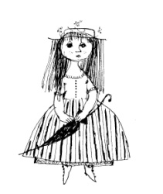
Magyar Bababarátok Egyesülete
XXVI. Országos Baba- és Mackókészítési Verseny és Kiállítás

2023.szeptember 22-október 21-ig

GYŐR

Jelentkezési lap a versenyre és a kiállításra
Sorszám | Alkotás  neve | Az alkotás alapanyaga, ruházata , kiegészítője | Kategória

Verseny

Kiállítás
Sorszám | Alkotás  neve | Ruházata, kiegészítője,  alapanyaga

Aláírásommal hitelesítem, hogy a beküldött alkotásokat én készítettem. Tudomásul veszem, hogy amennyiben bizonyítást nyer az ellenkezője, az a versenyből, illetve a kiállításból való kizárást vonja maga után!

Név:..........................................................…............................................................,
Tel. Szám:...............................….............… E-mail:..................................….................

Dátum……………………..……..….. ………………………………
aláírás

